**Wat zet jij in de etalage?**



*We gaan onze ‘elevator pitch’ verder aanscherpen en bijslijpen de komende weken. Stap voor stap. Ons advies is: Durf werk in uitvoering te zijn ☺*

Zorg in ieder geval dat de volgende elementen erin zitten:

* Jouw eigen kijk, visie of motto. Wat kenmerkt jou?
* Bewijs dat je deze visie zelf ook leeft.
* Eén of twee tastbare eigenschappen. Wat doe je concreet?
* En check of het verhaal aansluit bij jouw doelen op dit moment!

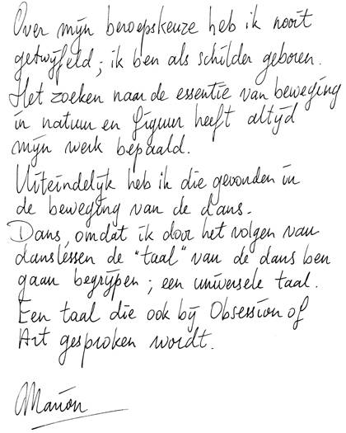

*“Voluit leven is voor mij de essentie waar het zowel privé als zakelijk omgaat. Dagelijks probeer ik hierin ruim 30 HBO’ers en WO’ers  mee te nemen in mijn rol als Manager Financieel Advies. De door mij succesvol afgeronde WO opleiding Management & Organisatie en ruim 6 jaar leidinggevende ervaring, binnen de afdelingen Private Banking en Particulieren, helpen mij hier prima bij. Ik volg mijn eigen pad, waarbij mijn kracht ligt in het verbinding maken met het team en verbinding te realiseren in het team. Mijn positiviteit past perfect bij mijn motto: life isn’t about waiting for the storm to pass, it’s about learning how to dance in the rain.”*